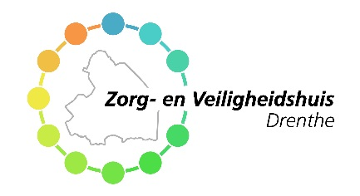
Aanmeldformulier
Aanmeldingsformulier
Datum aanmelding

Gegevens melder

Naam instantie/organisatie

Naam contactpersoon

E-mailadres

Telefoonnummer
Gegevens betrokkene(n)
Gegevens betrokkene(n)

Achternaam

Voornaam

BSN-nummer*

Geboortedatum

Woonadres

Woonplaats

Gemeente

Verblijfadres

Betrokkene is op de hoogte van de aanmelding bij ZVHD? ☐Ja ☐Nee

Gegevens kinder(en) /partner** betrokkene(n)

Achternaam

Voornaam

BSN-nummer

Geboortedatum

Welke instanties zijn bij de casus, situatie of probleem betrokken?
Welke instanties zijn bij de casus, situatie of het probleem betrokken?
Instantie

Naam contactpersoon instantie

Emailadres contactpersoon

Telefoonnummer contactpersoon

Instantie

Naam contactpersoon instantie

Emailadres contactpersoon

Telefoonnummer contactpersoon

Instantie

Naam contactpersoon instantie

Emailadres contactpersoon

Telefoonnummer contactpersoon

Er is sprake van of hoog risico op:

Strafbare feiten ☐Ja ☐Nee

Dreiging ☐Ja ☐Nee

Geweld ☐Ja ☐Nee

Overlast ☐Ja ☐Nee

Maatschappelijke onrust ☐Ja ☐Nee

Maatschappelijke teloorgang ☐Ja ☐Nee

Huiselijk geweld en kindermishandeling ☐Ja ☐Nee

Verstoring openbare orde ☐Ja ☐Nee

Probleem op meerdere leefgebieden ☐Ja ☐Nee

Gemeente overstijgende casus ☐Ja ☐Nee

Veiligheid van persoon in geding ☐Ja ☐Nee

Veiligheid omgeving in geding ☐Ja ☐Nee
Casus, situatie of probleem

Casus, situatie of probleem:

Formuleer hier een korte omschrijving van de casus, situatie of het probleem (tekstvak past zich automatisch aan)

Vragen/opmerkingen:
n/opmerkingen
Formuleer hier uw vraag aan Zorg- en Veiligheidshuis Drenthe (tekstvak past zich automatisch aan)

Dit formulier mailen naar: aanmelding@zvhd.nl

formulier mailen naar

